|  |  |  |
| --- | --- | --- |
| 项目名称  Project Name | | 密级  Confidentiality Level |
| 健康S生活 | | 仅供收件方查阅 |
| 项目编号  Project ID | 版本  Version | 文档编号  Document Code |
|  | V1.0 | Project ID_Proc_RA_002 |

Healthy S Life Requirements specification

健康S生活系统需求规格说明书

|  |  |  |  |
| --- | --- | --- | --- |
| Prepared by  拟制 | 杨杰 | Date  日期 | 2018-07-03 |
| Reviewed by  评审人 |  | Date  日期 |  |
| Approved by  批准 |  | Date  日期 |  |



**武汉市软酷网络科技有限公司**

版权所有 不得复制

Copyright © Ruankosoft Technologies(WuHan) Co., Ltd.

All Rights Reserved

Revision Record

修订记录

| Date  日期 | Revision Version  修订版本 | CR ID /Defect ID  CR/ Defect号 | Sec No.  修改章节 | Change Description  修改描述 | Author  作者 |
| --- | --- | --- | --- | --- | --- |
| 2018-07-03 | 1.0 |  | 全篇 | 初稿 | 杨杰 |
|  |  |  |  |  |  |
|  |  |  |  |  |  |
|  |  |  |  |  |  |
|  |  |  |  |  |  |
|  |  |  |  |  |  |
|  |  |  |  |  |  |
|  |  |  |  |  |  |
|  |  |  |  |  |  |
|  |  |  |  |  |  |

目录

1 Introduction 简介 7

1.1 Purpose 目的 7

1.2 Scope 范围 7

2 General description 总体概述 8

2.1 Software perspective 软件概述 8

2.1.1 About the Project 项目介绍 8

2.1.2 Environment of Product 产品环境介绍（图） 8

2.2 Software function 软件功能（图） 9

2.3 User characteristics 用户特征 10

2.4 Assumptions & Dependencies 假设和依赖关系 10

3 Specific Requirements 具体需求 12

3.1 系统用例 12

3.2修改系统设置模块 13

3.2.1 修改感应设置功能 13

3.2.2 修改定位设置功能 14

3.3播放音乐模块 15

3.3.1 顺序播放功能 16

3.3.2 自定义列表功能 17

3.3.3 智能播放功能 18

3.4 查看地图模块 19

3.4.1查看实时定位功能 20

3.4.2 查看实时运动轨迹功能 21

3.5查看运动数据模块 23

3.5.1 查看心率数据功能 23

3.5.2 查看当前运动数据功能 24

3.6 分享运动数据模块 25

3.6.1 分享数据功能 26

3.3 数据字典 27

3.3.1 数据字典 27

3.3.2 E-R关系图 28

Performance Requirements 性能需求 29

4.1 时间性能需求 29

4.2 系统开放性需求 29

4.3 界面友好性需求 29

4.4 系统可用性需求 29

4.5 可管理性需求 29

5 Interface Requirements 接口需求 30

5.1 User Interface 用户接口 30

5.2 Software Interface 软件接口 30

5.3 Hardware Interface 硬件接口 30

5.4 Communication Interface 通讯接口 30

6 Overall Design Constraints 总体设计约束 31

6.1 Standards compliance 标准符合性 31

6.2 Hardware Limitations 硬件约束 31

6.3 Technology Limitations 技术限制 31

7 Software Quality Attributes 软件质量特性 32

7.1 Reliability 可靠性 32

7.2 Usability 易用性 32

8 Requirements Classification 需求分级 33

9 Appendix 附录 34

**Keywords 关键词**：

健康S生活 定位 运动轨迹 运动强度 卡路里消耗 心率检测 音乐播放 Android

Abstract 摘 要：

本应用是基于搭载Android平台的智能手机开发的手机综合应用，本项目主要功能是通过智能移动终端使用WiFi/GPRS网络连接到服务器，存储并显示运动日期，时间、距离、热量消耗值等数据。运动结束后，可以将你的运动数据分享到你的微薄或其他的信息平台中去。

List of abbreviations 缩略语清单：

| Abbreviations缩略语 | Full spelling 英文全名 | Chinese explanation 中文解释 |
| --- | --- | --- |
| API | Application Programming Interface | 应用程序编程接口 |
| SDK | Software Development Kit | 软件开发工具包 |
| GPS | Global Positioning System | 全球定位系统 |
| JDK | Java Development Kit | Java 软件开发工具包 |

# 1 Introduction 简介

## 1.1 Purpose 目的

该需求规格说明书是关于健康S生活系统的功能和性能的要求的描述，该说明书的预期读者为：

用户；

项目管理人员；

测试人员；

设计人员；

开发人员。

这份软件需求说明书重点描述了健康S生活系统的功能需求，明确所要开发的软件应具有的功能、性能与界面，目的是为了清晰地描述用户使用本软件必须要完成的任务和定义开发人员必须实现的软件功能，使用户利用系统能够完成他们的任务。

## 1.2 Scope 范围

本文档包括引言、项目描述、用户环境描述、功能性需求描述、非功能性需求描述以及其他，并：

a) 在引言章节中描述了编写目的、文档范围、预期读者和阅读建议以及参考资料等信息；

b) 在项目描述章节中描 述了项目的背景、名称、概述和关联性，以及设计和实现上的限制、假定条件和约束、名词**/**术语解释等信息；

c) 在用户环境描述章节中描述了用户业务关系、系统面向的用户群、关键计算机资源，用户环境中的其它应用系统分布；

d) 在功能性需求描述章节中描述了构建系统的目标、功能结构图、功能点需求以及接口需求等信息；

e) 在非功能性需求描述章节中描述了系统的环境、易用性、用户体验、软硬件技术、安全性、可维护性和对培训的需求；

f) 在其它章节中描述了软件遵循的标准和规范、定义、首字母缩写词和缩略语以及附件等信息。

# 2 General description 总体概述

## 2.1 Software perspective 软件概述

### 2.1.1 About the Project 项目介绍

项目背景：本项目是一个新的独立的项目。

本应用是基于搭载Android平台的智能手机开发的手机综合应用，本项目主要功能是通过智能移动终端使用WiFi/GPRS网络连接到服务器，存储并显示运动日期，时间、距离、热量消耗值等数据。运动结束后，可以将你的运动数据分享到你的微薄或其他的信息平台中去。

本项目由以下六个模块构成：系统设置，音乐服务，地图服务，感应服务，健康服务，分享服务。

### 2.1.2 Environment of Product 产品环境介绍（图）

本产品需要用到百度地图API和Android系统传感器API。

开发环境：JDK1.8，Android sdk 6.0

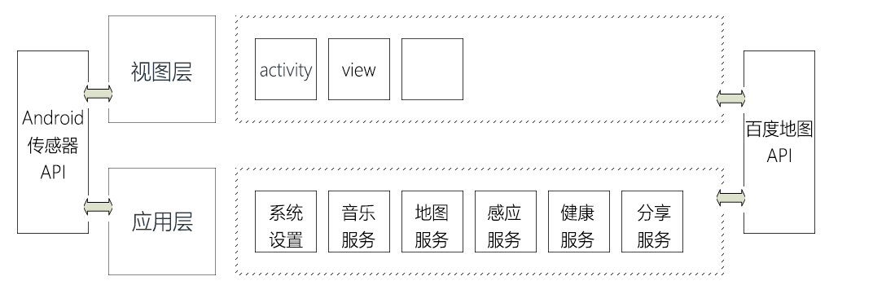

## 2.2 Software function 软件功能（图）

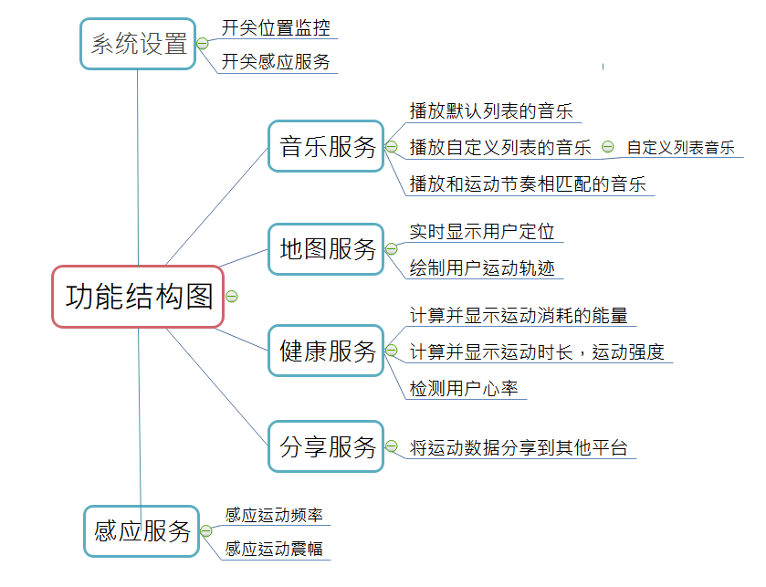

* **系统设置模块：**

1. 位置监控设置

该选项主要是设置位子服务相关的参数包括：地图的显示级别，地图的显示模式（卫星图或是交通图），记录当前位置的时间间隔等。

1. 感应监测设置

该选项主要是设置感应器及相关服务的参数，包括震动灵敏度设置、获取参数的时间间隔等。

* **感应服务模块：**

1. 感应震动频率检测

实时监测用户运动的频率，将用户运动时的震动频率记录并保存起来以便运动结束后对整个运动过程做相应的分析。

1. 感应震幅监测

实时监测用户运动的震幅来判断，将用户运动时的震动的震幅频率记录并保存起来以便运动结束后对整个运动过程强度做相应的分析。

* **音乐服务模块：**

1. 默认播放列表

系统默认将手机内所有的音乐加入到该列表并依次播放，默认列表即获取手机内存中所有的音频文件不做任何处理直接按顺序播放。

1. 自定义播放列表

用户可以根据自己的喜好个来确定想播放列表中添加的歌曲，用户可以自定义播放顺序或是自定义播放某个目录下的文件。

1. 智能播放

系统工具用户的运动频率来自动播放音乐，运动频率越快播放的音乐节奏越快，相反运动频率较慢则播放轻音乐。

* **地图服务模块：**

1. 地图绘制

通过百度地图API来实时获取用户的经纬度并将其绘制在地图上，并在地图上实时显示用户的位置。

1. 实时监测

实时监测用户的位置变化并对齐位置进行定时记录已实现对运动轨迹的绘制，记录下的数据在运动结束后将会被到处生成轨迹地图。

* **健康服务模块：**

1. 能量消耗计算

通过对用户运动频率计震动幅度及运动时长的分析来计算出用户运动所消耗的能量。

1. 心率监测

通过智能移动终端的光线感应器来监控用户运动前后心率的变化。

1. 运动强度估算

通过对用户运动频率计震动幅度及运动时长的分析来计算出用户运动的强度。

* **分享服务模块：**

1. 数据分享

将用户运动后的相关数据上传或是发布到微薄或是其他可分享个人信息的平台中去。

## 2.3 User characteristics 用户特征

本应用主要针对大学生，白领等有健身需求的年轻群体，仅要求用户掌握Android手机的简单使用。本应用界面功能简洁，并且在用户使用时会显示相应提示以引导用户使用。

## 2.4 Assumptions & Dependencies 假设和依赖关系

1、开发环境： win10系统，eclipse，Android studio

2、第三方组件： jdk1.8，百度地图API/SDK， Android SDK 6.0

# 3 Specific Requirements 具体需求

## 3.1 系统用例

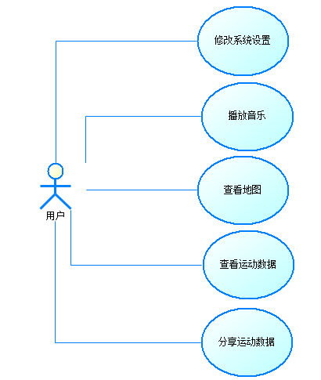

## 3.2修改系统设置模块

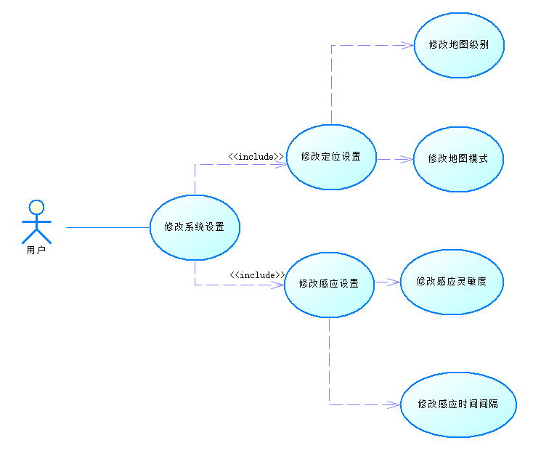

### 3.2.1 修改感应设置功能

1 介绍

该选项主要是设置位子服务相关的参数包括：地图的显示级别，地图的显示模式（卫星图或是交通图）。

2 输入

A．输入来源：用户请求

数量：1

时间要求：3s

B．接口：百度地图API

3 处理

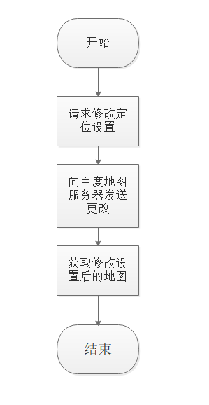

4 输出

4.1地图输出：

获取修改后的地图。

输出的到何处：显示在屏幕上且缓存本地

### 3.2.2 修改定位设置功能

1 介绍

该选项主要是设置感应器及相关服务的参数，包括震动灵敏度设置、获取参数的时间间隔等。

2 输入

A．输入来源：用户请求

数量：1

时间要求：3s

B．接口：系统传感器API

3 处理

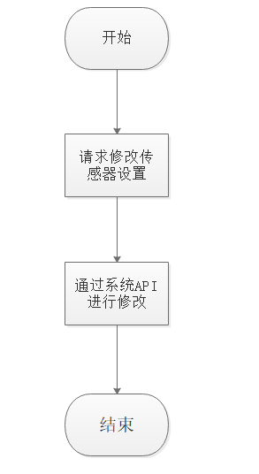

4 输出

无输出

## 3.3播放音乐模块

此模块可以以三种模式：顺序、自定义列表、智能模式播放用户手机内的音乐。其中“自定义列表”指用户自己定义播放顺序生成播放列表，“智能播放”可根据用户的运动情况（运动速度、运动节奏等）选择播放合适的音乐。

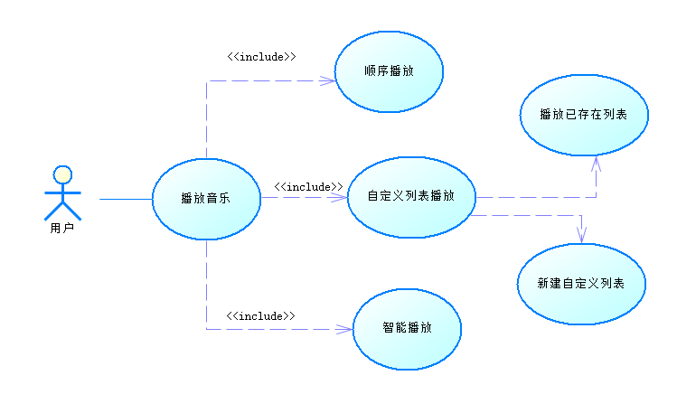

### 3.3.1 顺序播放功能

1 介绍

顺序播放：按照默认顺序播放列表里的歌曲。

2 输入

2.1本地音乐文件输入

A．输入来源：系统请求

数量：以系统音乐文件数量为准

度量单位：以文件为单位

时间要求：3s

B．接口：系统音乐库接口

3 处理

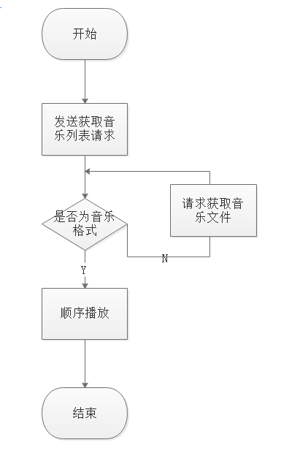

4 输出

4.1音乐文件输出：

获取的音乐文件列表。

输出的到何处：显示列表在屏幕上

数量：多个音频文件

### 3.3.2 自定义列表功能

1 介绍

自定义列表播放：按照用户自定义的音乐播放顺序播放音乐。

2 输入

2.1用户自定义列表输入

A．输入来源：用户

数量：以用户输入为准

度量单位：以文件为单位

时间要求：不限

B．接口：系统音乐库接口

3 处理

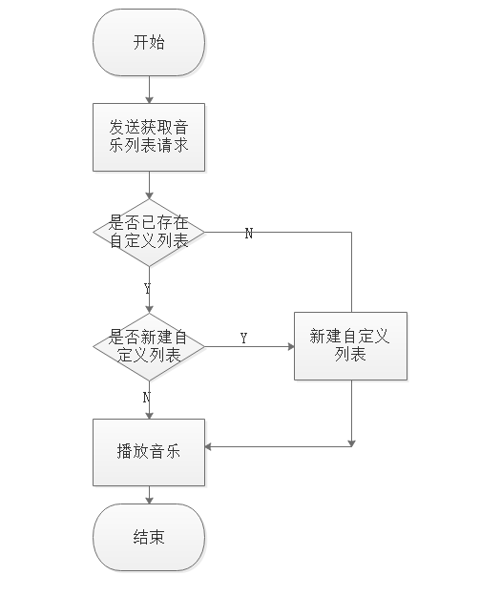

4 输出

4.1音乐文件输出：

获取的音乐文件列表。

输出的到何处：显示列表在屏幕上

数量：多个音频文件

### 3.3.3 智能播放功能

1 介绍

自定义列表播放：按照用户运动节奏播放相应节奏的音乐

2 输入

2.1用户自定义列表输入

A．输入来源：系统

B．接口：系统音乐库接口，系统传感器接口

3 处理

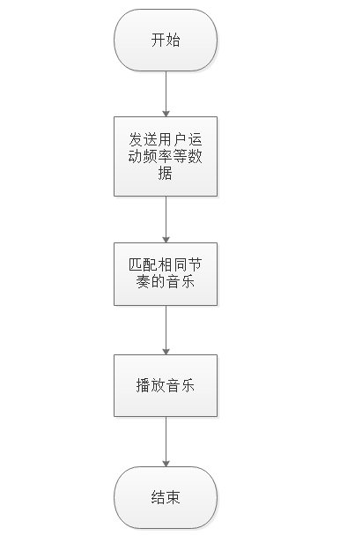

4 输出

4.1音乐文件输出：

获取的音乐文件列表。

输出的到何处：显示列表在屏幕上

数量：多个音频文件

## 3.4 查看地图模块

1、用户通过查看地图功能可以在地图中显示自己的实时定位和运动时的实时轨迹。

2、系统用例如下：

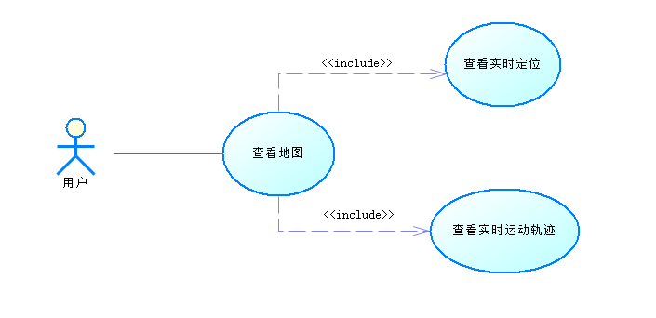

### 3.4.1查看实时定位功能

1 介绍

本功能用于在地图中显示用户的实时定位。

2 输入

2.1定位输入

A.输入来源：系统请求

数量：1条

B.接口：百度地图定位服务

3 处理

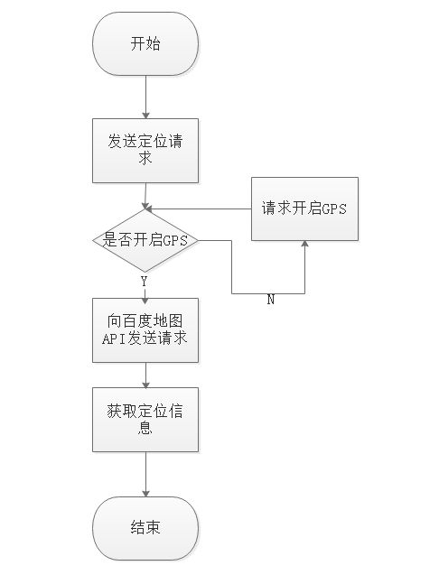

4 输出

4.1定位输出：

定位得到的地址。

输出的到何处：记录并显示在屏幕上

数量：1浮点型地理坐标

### 3.4.2 查看实时运动轨迹功能

1 介绍

本功能用于在地图中显示用户的实时运动轨迹。

2 输入

2.1运动轨迹请求输入

A.输入来源：系统请求

数量：1条

B.接口：百度地图鹰眼轨迹API

3 处理

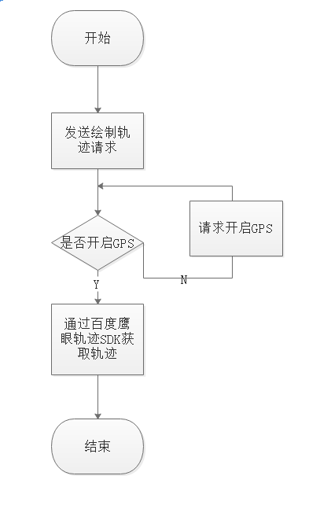

4 输出

4.1运动轨迹输出：

得到的运动轨迹。

输出的到何处：记录并显示在屏幕上

数量：多个浮点型地理坐标绘制成的线

## 3.5查看运动数据模块

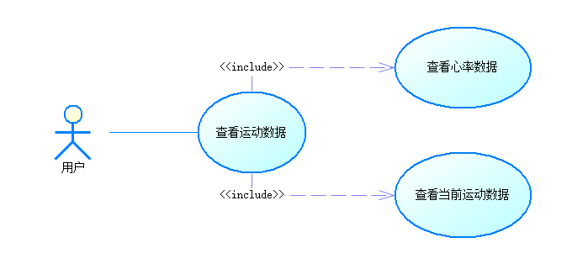

### 3.5.1 查看心率数据功能

1 介绍

用户可查看自身当前的心率数据

2 输入

A.输入来源：用户通过手指按压手机摄像头至少10秒来向手机输入

数量：1条

B.接口：系统传感器API

3 处理

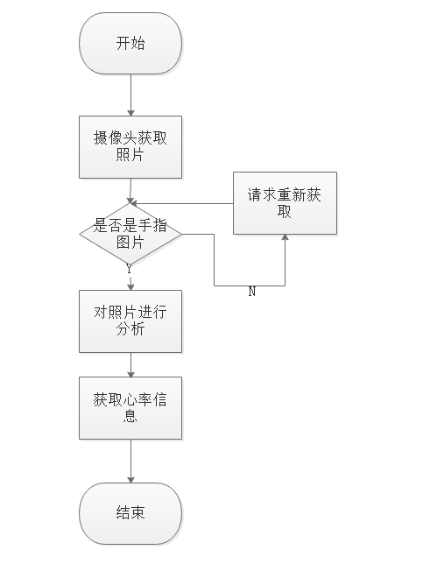

4 输出

系统在手机屏幕上显示用户的心率数据。

### 3.5.2 查看当前运动数据功能

1 介绍

用户查看本次运动情况。

2 输入

A.输入来源：用户

B.接口：系统传感器API

3 处理

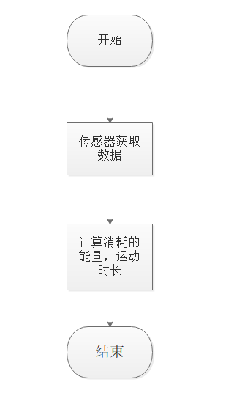

4 输出

系统在手机屏幕上显示用户当前运动的数据。

## 3.6 分享运动数据模块

此模块为用户实现了查看运动数据的功能。

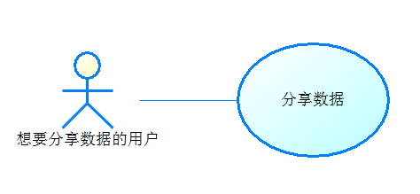

### 3.6.1 分享数据功能

1.介绍

此功能可供用户分享运动数据。

2 输入

A.输入来源：系统数据

B.接口：分享平台API

3 处理

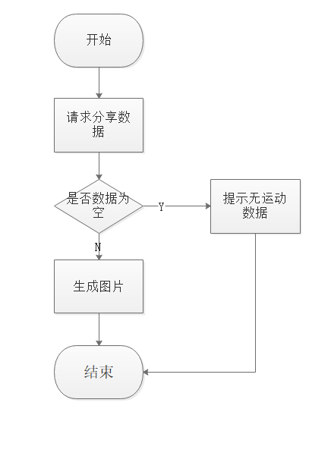

4 输出

运动数据输出：

生成运动数据分析图

输出的到何处：显示在屏幕上并保存本地

## 3.3 数据字典

### 3.3.1 数据字典

一、用户信息表

|  |  |  |  |
| --- | --- | --- | --- |
| 字段 | 类型 | 可为空 | 描述 |
| 用户id | int |  | 主键 |
| 用户名 | char(20) |  | 用户名称 |
| 身高 | int |  | 用户的身高 |
| 体重 | int |  | 用户的体重 |

二、感应信息表

|  |  |  |  |
| --- | --- | --- | --- |
| 字段 | 类型 | 可为空 | 描述 |
| 感应记录id | int |  | 主键 |
| 振幅 | int |  | 感应器记录下的振幅 |
| 振频 | int |  | 感应器记录下的振频 |
| 感应时间 | timestamp |  | 感应器记录时间 |
| 用户id | int |  | 用户id |

三、地理信息表

|  |  |  |  |
| --- | --- | --- | --- |
| 字段 | 类型 | 可为空 | 描述 |
| 地理记录id | int |  | 主键 |
| 定位 | long |  | 地理定位 |
| 速度 | int |  | 速度 |
| 定位时间 | timestamp |  | 定位时间 |
| 用户id | int |  | 用户id |

四、健康信息表

|  |  |  |  |
| --- | --- | --- | --- |
| 字段 | 类型 | 可为空 | 描述 |
| 健康信息id | int |  | 主键 |
| 运动时长 | tmie |  | 距离开始运动过了多长时间 |
| 卡路里消耗 | int |  | 消耗了多少卡路里 |
| 心率 | int |  | 记录时用户的心率 |
| 记录时间 | timestamp |  | 记录时的时刻 |
| 用户id | int |  | 用户id |

五、音乐列表表

|  |  |  |  |
| --- | --- | --- | --- |
| 字段 | 类型 | 可为空 | 描述 |
| 音乐列表id | int |  | 主键 |
| 列表类型 | int |  | 有自定义列表和默认列表两种 |
| 用户id | int |  | 用户id |

六、音乐表

|  |  |  |  |
| --- | --- | --- | --- |
| 字段 | 类型 | 可为空 | 描述 |
| 音乐id | int |  | 主键 |
| 音乐名称 | char(10) |  | 音乐的名称 |
| 音乐地址 | char(255) |  | 音乐在手机中的存储地址 |
| 音乐列表id | int |  | 音乐列表id |

### 3.3.2 E-R关系图

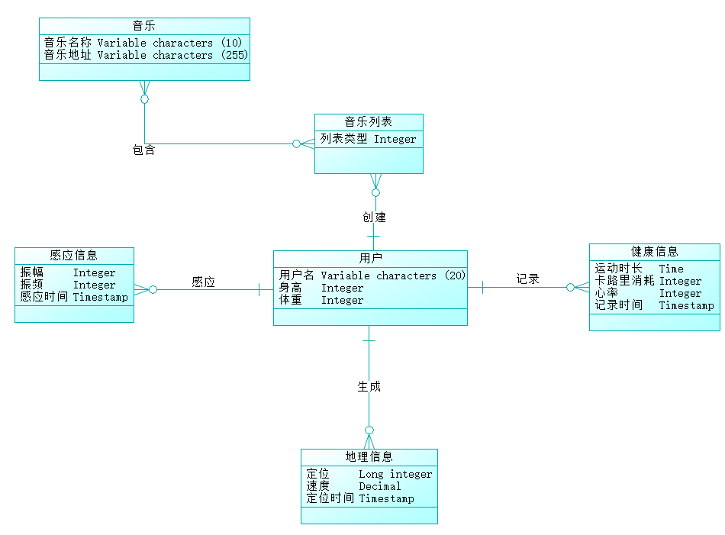

# Performance Requirements 性能需求

## 4.1 时间性能需求

手机App的响应时间应该在人的感觉和视觉范围内（小于1000毫秒），系统响应时间足够迅速（优化后的操作时间应低于3000毫秒），能够满足用户的需求。

## 4.2 系统开放性需求

系统开放通用接口，保证该系统能在在原有的基础功能上进行扩充，方便地增加新的业务功能而不影响原有系统的架构。该系统适用于Android6.0以上版本的安卓系统。

## 4.3 界面友好性需求

系统提供统一的操作界面和方式，要求操作界面美观大方，布局合理，功能完善，对于初级用户而言容易上手，并且可以提供适当的帮助信息。

系统页面比较简洁明了，分为音乐播放、地图展示、系统设置、健康信息等模块，通过触摸相关的模块图标进行切换，易于用户进行操作。对于格式和类型存在限制的数据，系统会对其进行验证，当用户进行了错误的操作或输入错误数据时，系统有相应的错误提醒机制，提示用户正确地操作系统或输入正确的数据。

## 4.4 系统可用性需求

*系统应在“有效性”（完成特定任务和达到特定目标时所具有的正确性和完整程度），“效率”（完成任务的正确性和完整程度与所使用资源，如时间之间的比率），以及“满意度”（在使用产品过程中具有的主观满意和接受程度）等方面满足各类用户对系统的要求。*系统宕机时间间隔不少于5天，系统宕机可通过重启app重新初始化解决。

## 4.5 可管理性需求

用户可反馈漏洞，运维人员对用户反馈提交的bug进行修复，并提交新版本更新维护系统。

# 5 Interface Requirements 接口需求

## 5.1 User Interface 用户接口

实现用户操作图形化界面，触屏操作，用户的交互界面都通过手机屏幕，分辨率基本已基本为480x800, 480x854, 540x960, 720x1280, 800x1280这五种，但也有一些其他的分辨率，软件界面能自适应屏幕大小。

屏幕格式尺寸：正常选择16:9。

## 5.2 Software Interface 软件接口

A. 名字：JDK (Java Development Kit)

B. 版本号：1.8

C. 来源：官网下载（http://www.oracle.com/technetwork/java/javase/downloads）

安卓开发所必须配置的环境

A. 名字：Android SDK

B. 版本号：6.0

C. 来源：Android Studio中附带

开发手机应用程序所必须的软件开发工具。

A. 名字：百度地图API/SDK

B. 版本号：v5.1.0

C. 来源：官网下载（http://lbsyun.baidu.com/sdk/download）

约会模块地图应用需要调用许多API进行定位导航，查找周边等。

## 5.3 Hardware Interface 硬件接口

主要在安卓智能手机上运行。不支持ios及其他手机系统。

## 5.4 Communication Interface 通讯接口

采用短链接的http协议进行通讯,提交方式为post和get两种方式，返回的数据类型为JSON。

# 6 Overall Design Constraints 总体设计约束

## 6.1 Standards compliance 标准符合性

可以扩充以下所述规范中不存在的需求，但不能和规范相违背。健康S生活系统应严格遵循《软酷卓越实验室COE技术要求规范》，《软酷卓越实验室COE编程规范要求》规范。

## 6.2 Hardware Limitations 硬件约束

CPU和内存要求，最低配置，256RAM，512ROM，CPUPING:1G Hz

在最低配置的机器能顺畅地跑起来，操作一切功能，在速度，延迟许可的条件下，要求必须在3秒之内做出响应，不能给用户有迟滞的感觉。

## 6.3 Technology Limitations 技术限制

并行操作：保证数据的正确和完备性。

编程规范：android编程规范。

开发工具： Eclipse，Android studio

运行环境： JDK1.8,Cell Phone Emulator，Android6 .0

# 7 Software Quality Attributes 软件质量特性

## 7.1 Reliability 可靠性

适应性：保证该系统在原有的基础功能上进行扩充，在原来的系统中增加新的业务功能，可方便的增加，而不影响原手机应用系统的架构。适用于多种手机。

容错性：在系统崩溃、内存不足的情况下，不造成该手机应用的功能失效，可正常关闭及重启。

可恢复性：出现系统重启故障等问题，在重启手机后，数据不会丢失，能正常运行。出现网络故障等问题，在网络恢复正常后，系统能正常运行。

## 7.2 Usability 易用性

易用性：具备良好的手机应用界面设计，使用户清晰易用，应用功能要高度集中。阻止用户输入非法数据或进行非法操作，对于复杂的流程处理，应该提供向导功 能并注释。可随时给用户提供使用帮助。

# 8 Requirements Classification 需求分级

|  |  |  |
| --- | --- | --- |
| Requirement ID  需求ID | Requirement Name  需求名称 | Classification  需求分级 |
| 3.4.1 | 查看实时定位功能 | A |
| 3.4.2 | 查看实时运动轨迹功能 | A |
| 3.5.2 | 查看当前运动数据功能 | A |
| 3.2.1 | 修改感应设置功能 | A |
| 3.2.2 | 修改定位设置功能 | A |
| 3.3.1 | 顺序播放功能 | A |
| 3.3.2 | 自定义播放功能 | B |
| 3.3.3 | 智能播放 | B |
| 3.6.1 | 分享数据功能 | B |
| 3.5.1 | 查看心率数据功能 | C |

# 

# 9 Appendix 附录

系统中相关流程图活着需要补充说明的，作为附录